МУНИЦИПАЛЬНОЕ УЧРЕЖДЕНИЕ
«АДМИНИСТРАЦИЯ СТАРОМЕЛКОВСКОГО СЕЛЬСКОГО ПОСЕЛЕНИЯ»
КОНАКОВСКОГО РАЙОНА, ТВЕРСКОЙ ОБЛАСТИ
____________________________________________________________________________

П О С Т А Н О В Л Е Н И Е

25 августа 2020 д. Старое Мелково № 38
Об утверждении схем размещения
нестационарных объектов торговли

В соответствии с Федеральным законом «Об основах государственного регулирования торговой деятельности в Российской Федерации» от 28.12.2009 № 381-ФЗ, Постановлением Администрации Тверской области «О порядком разработки и утверждения органами местного самоуправления муниципальных образований Тверской области схем размещения нестационарных торговых объектов» от 28.09.2010 № 458-па, Федеральным законом от 06.10.2003 № 131-ФЗ «Об общих принципах организации местного самоуправления в Российской Федерации», руководствуясь Уставом, в целях, связанных с созданием условий для обеспечения жителей муниципального образования «Старомелковское сельское поселение» услугами торговли, повышение доступности товаров для населения,

П О С Т А Н О В Л Я Ю:

1.Утвердить схему размещения нестационарных объектов торговли (приложение №1) на территории муниципального образования «Старомелковское сельское поселение Конаковского района Тверской области» в квартале: 69:15:0180102, а именно:
- торговый объект № 1, местоположение земельного участка, адрес ориентира: Тверская область, Конаковский район, Старомелковское сельское поселение, д. Старое Мелково, ул. Центральная, напротив д. № 12 магазина «Русичи»;
- торговый объект № 2, местоположение земельного участка, адрес ориентира: Тверская область, Конаковский район, Старомелковское сельское поселение, д. Старое Мелково, ул. Центральная, слева от д. № 11 (магазина);
- торговый объект № 3, местоположение земельного участка, адрес ориентира: Тверская область, Конаковский район, Старомелковское сельское поселение, д. Старое Мелково, ул. Центральна, район д. 1;
2. Администрации обеспечить опубликование данного Постановления в порядке, установленным Уставом для официального опубликования муниципальных – правовых актов, а также размещение на официальном интернет – сайте Администрации.
3.Контроль за исполнением настоящего постановления оставляю за собой.

Глава администрации
Старомелковского сельского поселения
Конаковского района тверской области Т.В. Арямнова

Приложение № 1
к Постановлению МУ «Администрация
Старомелковского сельского поселения»
от 25.08.2020 г. № 38

С Х Е М А
расположения размещения нестационарных объектов торговли
Тверская область, Конаковский район, д. Старое Мелково, ул. Центральная

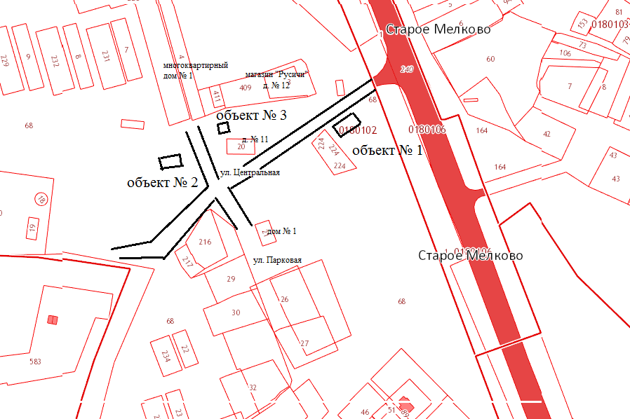

Глава администрации Старомелковского
сельского поселения Конаковского
района Тверской области Т.В. Арямнова

Приложение № 2
к постановлению администрации Старомелковского сельского поселения от 25.08.2020 г. № 38

Схема
размещения нестационарных торговых объектов
на территории муниципального образования
«Старомелковское сельское поселение Конаковского района Тверской области»
на период с 25 августа 2020 г. по 25 августа 2023 г.

N  п/п | Адрес местонахождения  нестационарного торгового  объекта | Специализация  торгового  объекта | Тип  торгового  объекта | Период  функционирования  нестационарного  торгового объекта
1 | 2 | 3 | 4 | 5
1. | д. Старое Мелково, ул. Центральная напротив д. № 12 магазина «Русичи»; | Продовольственные и непродовольственные товары | павильон, передвижные средства развозной (разностной) торговли | круглогодично
2. | д. Старое Мелково, ул. Центральная слева от д. № 11 (магазин); | Продовольственные и непродовольственные товары | павильон, передвижные средства развозной (разностной) торговли | круглогодично
3. | д. Старое Мелково, ул. Центральная д. Старое Мелково, ул. Центральна, район д. 1; | Продовольственные и непродовольственные товары | павильон, передвижные средства развозной (разностной) торговли | круглогодично

